BAB I
PENDAHULUAN

1.1 Latar Belakang Masalah
Proses perancangan produk adalah urutan langkah-langkah dimana suatu perusahaan berupaya untuk menyusun, merancang, dan mengkomersialkan suatu produk. Proses perancangan produk yang tersusun dengan baik membantu dalam menjamin kualitas produk, melakukan koordinasi diantara anggota tim, merencanakan proyek pengembangan dan secara kontinyu memperbaiki proses. Dalam hal ini, banyak sekali produk yang akan dirancang dan diproduksi. Produk mebel atau Furniture salah satu produk yang sering dirancang atau dikembangkan.
Furniture merupakan salah satu kebutuhan dalam kehidupan sehari-hari, dimana semua masyarakat membutuhkannya seperti lemari pakaian, buffet, meja makan, kursi tamu, tempat tidur dan lain sebagainya. Kebutuhan masyarakat yang semakin meningkat akan furniture, membuat persaingan dalam bidang mebel atau furniture pun semakin besar. Oleh karena itu, banyak perusahaan home industri yang bergerak dibidang mebel atau furniture menghasilkan produk yang berbeda-beda jenis atau model dari rancangannya sesuai dengan pangsa pasar dan kebutuhan konsumen.
PD. Mebel YAB adalah perusahaan home industri yang bergerak dalam bidang mebel atau furniture, selama satu tahun terakhir penjualannya mengalami fluktuasi. Berdasarkan informasi dan data statistik yang didapat dari PD. Mebel YAB, data penjualan dari berbagai macam atau jenis produk mebel atau furniture seperti yang terdapat didalam tabel dan diagram dibawah ini :

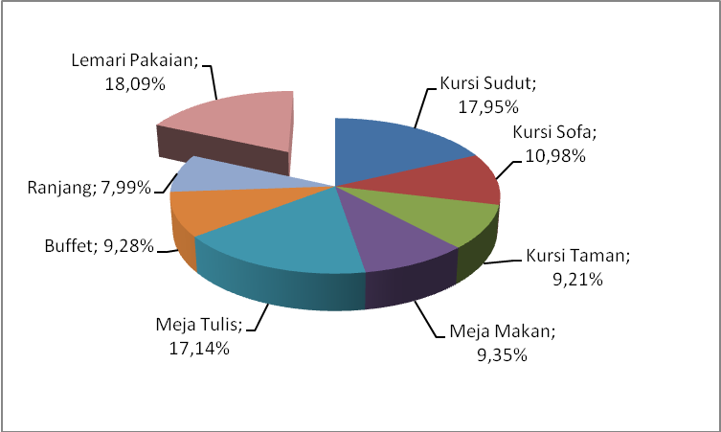
Gambar 1.1 Diagram Persentase Penjualan PD. Mebel YAB dari bulan Maret 2006 sampai bulan Februari 2007
(Sumber : PD. Mebel YAB)

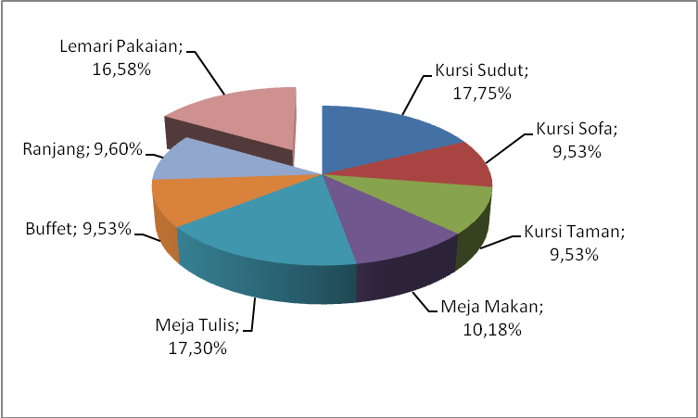
Gambar 1.2 Diagram Persentase Penjualan PD. Mebel YAB dari bulan Maret 2007 sampai bulan Februari 2008
(Sumber : PD. Mebel YAB)
Menurut informasi dan data statistik dari PD. Mebel YAB diatas, kursi sudut, kursi sofa, kursi taman, meja makan, meja tulis, buffet dan ranjang dalam keadaan stabil dalam penjualannya sampai bulan Februari 2008 dan telah mengalami berbagai macam rancangan yang telah diproduksinya untuk memperbaiki penjualan sedangkan untuk produk lemari pakaian mengalami penurunan yang sangat drastis.
Penurunan penjualan produk lemari pakaian disebabkan karena konsumen atau pelanggan produk lemari pakaian, merasa produk lemari pakaian yang ada model atau desain serta fungsi dari produk lemari pakaian tersebut sudah tidak dapat memenuhi kebutuhannya, sebagian besar konsumen atau pelanggan untuk produk lemari pakaian adalah kelas menengah ke bawah (karyawan dan buruh). Dimana pelanggan atau konsumen tidak hanya membutuhkan produk lemari pakaian yang modelnya bagus tetapi juga dapat memenuhi fungsinya sesuai yang dibutuhkannya. Pelanggan atau konsumen menginginkan lemari yang dapat menyimpan pakaian dengan rapih dan praktis, sebab lemari pakaian sebelumnya tidak praktis dan kurang rapih misalkan pakaian formal (kemeja) pada saat digunakan harus disetrika terlebih dahulu supaya terlihat rapih dan tidak meninggalkan lipatan-lipatan pada saat digunakan, karena pakaian saat dimasukkan ke dalam lemari dalam keadaan terlipat. Sedangkan selama ini produk lemari pakaian yang dihasilkan PD. Mebel YAB belum bisa memenuhi selera konsumen baik dari segi model maupun fungsinya (seperti gambar dibawah ini). Untuk itulah perusahaan harus mengidentifikasi masalah dalam perancangan produk lemari pakaiannya.
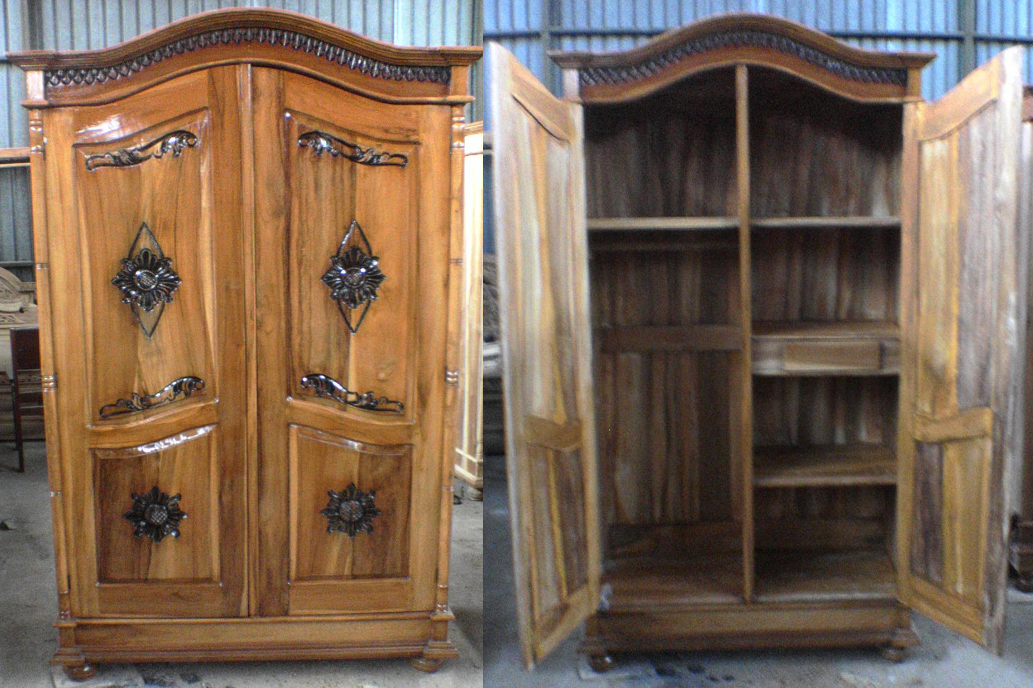
Gambar 1.3 Produk Lemari Pakaian
(Sumber : PD. Mebel YAB)
Identifikasi kebutuhan konsumen atau pelanggan terhadap produk lemari pakaian ini bertujuan untuk meyakinkan bahwa produk lemari pakaian yang akan dirancang telah sesuai dengan fungsi dan kebutuhannya sehingga menjadi dasar dalam merancangproduk yang lebih spesifik. Hal ini menjamin tidak ada kebutuhan konsumen atau pelanggan akan fungsi sebuah produk lemari pakaian dapat terlewatkan.
Selain masalah perancangan produk, perusahaan juga harus memperhatikan masalah biaya, baik biaya komponen maupun biaya produksinya sehingga produk yang dihasilkan dapat terjangkau oleh konsumen atau pelanggan dan kualitas yang lebih baik dari yang sebelumnya. Sebab, harga juga mempunyai peran yang sangat penting dalam suksesnya sebuah produk.
Berdasarkan uraian diatas, maka perlu adanya penelitian tentang produk lemari pakaian yang sesuai dengan kebutuhan pelanggan atau konsumen, sehingga dapat diperoleh perancangan lemari pakaian yang sesuai untuk pelanggan atau konsumen dari segi desain atau model, fungsi, kebutuhan dan biaya yang dikeluarkan untuk produk lemari pakaian tersebut agar terjangkau oleh pelanggan atau konsumen.

1.2 Perumusan Masalah
Berdasarkan uraian yang telah dikemukakan diatas, maka PD. Mebel YAB akan melakukan perancangan produk lemari pakaian yang dapat memberikan kepuasan terhadap konsumen dan meningkatkan kembali rata-rata penjualan produk lemari pakaian. Maka perumusan masalah dalam penelitian Tugas Akhir ini adalah sebagai berikut “Bagaimana perancangan produk lemari pakaian yang sesuai dengan kebutuhan konsumen dan harganya dapat bersaing?”

1.3 Tujuan dan Manfaat Penelitian
Penulis melakukan penelitian ini dengan maksud untuk mengetahui seberapa besar keinginan konsumen akan perancangan produk lemari pakaian di PD. Mebel YAB. Adapun tujuan penelitian adalah sebagai berikut :
- Dapat menghasilkan produk lemari pakaian yang sesuai dengan kebutuhan pelanggan atau konsumen.
- Perusahaan menghasilkan produk lemari pakaian yang harganya terjangkau oleh pelanggan atau konsumen.
Adapun manfaat penelitian adalah sebagai berikut :
- Dapat mengetahui kebutuhan konsumen atau pelanggan terhadap produk lemari pakaian yang akan dirancangnya.
- Dapat mengetahui total biaya komponen dan biaya produksi dari produk lemari pakaian yang akan dirancangnya.
- Dapat memberikan kepuasan terhadap konsumen atau pelanggan akan produk lemari pakaian yang akan dirancangnya.

1.4 Pembatasan Masalah dan Asumsi-Asumsi
Agar pemecahan masalah tidak menyimpang dari pokok pembahasan utama, maka perlu diadakan batasan-batasan pada permasalahan tersebut. Adapun pembatasan masalah untuk penelitian ini adalah :
- Penelitian perancangan produk lemari pakaian yang dilaksanakan pada PD. Mebel YAB Ciledug-Cirebon.
- Produk yang diteliti adalah lemari pakaian.
- Produk yang akan dirancang adalah produk lemari pakaian pintu dua.
- Responden adalah konsumen atau pelanggan dari kelas menengah ke bawah (karyawan atau buruh).
- Data komponen didapat dari data perusahaan.
Asumsi-asumsi yang digunakan pada penelitian Tugas Akhir ini adalah sebagai berikut :
- Objek penelitian diasumsikan pernah menggunakan produk lemari pakaian.

1.5 Sistematika Pembahasan
Agar pemecahan masalah lebih terarah, serta sasaran yang ingin dituju mudah tercapai maka dalam penulisan ini penulis menggunakan sistematika pembahasan dituangkan dalam 6 bab sebagai berikut :
BAB I PENDAHULUAN
Dalam bab ini berisikan tentang latar belakang penelitian, perumusan masalah, tujuan dan manfaat penelitian, pembatasan masalah, dan sistematika pembahasan.
BAB II LANDASAN TEORI
Bab ini mengemukakan teori-teori yang relevan yang digunakan sebagai dasar pengumpulan dan pengolahan data serta analisa.
BAB III PEMECAHAN MASALAH
Merupakan kerangka pemikiran penulis dalam melakukan pemecahaan masalah.
BAB IV PENGUMPULAN DAN PENGOLAHAN DATA
Menyajikan data-data yang diperlukan, yang meliputi data umum perusahaan, data dari wawancara, data survei dan data observasi terhadap produk. Kemudian data tersebut diolah menjadi suatu informasi didalam pemecahan masalah.
BAB V ANALISA DAN PEMBAHASAN
Bab ini berisi analisa pemecahan masalah yang dihadapi dan diperoleh dari pengolahan data serta pembahasan masalah yang ada.
BAB VI KESIMPULAN DAN SARAN
Berisikan tentang kesimpulan yang didapat dari hasil analisa dan pembahasan, yang disertai pula dengan saran-saran yang diharapkan dapat digunakan sebagai dasar pertimbangan dalam suatu pengambilan keputusan.

